

Gestão de fornecedores: Um estudo de caso na indústria metalúrgica

Patrícia Bertolotti Borges (UFSJ) pbertolotti@gmail.com

Resumo
A Gestão de Fornecedores é um fator crítico para obter um bom resultado no processo de compra de matérias-primas, produtos e serviços. Visando qualidade e preços baixos, as organizações vem priorizando a melhora da captação e gerenciamento de seus fornecedores, contando muitas vezes, com os procedimentos, metódos e indicadores utilizados pelo sistema ISO 9001:2000. O objetivo deste artigo é analisar os metódos aplicados para o Gerencimento do Relacionamento com Fornecedores (SRM - Supplier Relationship Management) e os benefícios que ele pode trazer para a empresa.
Para atingir este obejtivo, foi realizada uma pesquisa exploratória, cujo procedimento técnico utilizado foi o estudo de caso em uma empresa de médio porte da indústria metalúrgica. A coleta de dados ocorreu sob a forma de observação direta, análise documental e entrevistas. Conclui-se que a logística de suprimentos pode e deve empenhar-se para manter e gerenciar fornecedores garantindo suprimento de qualidade por meio de alianças estratégicas.
Palavras chave: gestão de fornecedores, gerencimento do relacionamento com fornecedores, alianças estratégicas.

Supplier management: A case study in a metallurgical industry

Abstract
The supplier management is a critical factor to obtaining good results in purchasing processes of raw materials, products and services. Organizations have to privilege the development and management of its suppliers in order to attain quality and low prices. In managing such relationships, companies make use of ISO 9001:2000 based procedures, methods and indicators. This article aims to analyze such supplier relationships management (SRM) methods and the benefits they eventually bring to the company. To achieve this objective a case study of a medium-sized metallurgical company was undertaken. Data collection was carried out through direct observation, documental analysis and interviews. The study concludes that the supply logistics can and should be committed to maintain and to improve supplier relationships guaranteeing quality supplies through the establishment of strategic alliances.
Key-words: supplier management, supplier relationships management, strategic alliances.

1. Introdução
Com a globalização fica visível a grande importância da relação das organizações com seus fornecedores, visto os diversos benefícios advindos dessa parceria, como a redução de custos, o aumento da qualidade e a confiabilidade. Assim temos o crescente número de estudos acerca de métodos para a melhor Gestão de Fornecedores, geralmente ligados também a Qualidade Total e seus certificados, como a ISO 9001:2000.
A Gestão de Fornecedores é um fator crítico para obter um bom resultado no processo de compra de matérias-primas, produtos e serviços. Visando qualidade e preço baixo as organizações vem priorizando a melhora da captação e gerenciamento de seus fornecedores
Desenvolver bom relacionamento com fornecedores se torna uma vantagem competitiva, que fará com que a organização consiga reduzir custos e ter pontualidade na entrega. Os Gestores de Suprimentos devem se atentar aos métodos e procedimentos utilizados para a Gestão de Fornecedores e buscar sua melhoria contínua.
O objetivo deste artigo é analisar o método de Gerencimento do Relacionamento com Fornecedores (SRM - Supplier Relationship Management), através de um estudo de caso em uma indústria metalúrgica, verificando suas etapas e sua eficácia. Os principais aspectos abordados no trabalho serão o processo de desenvolvimento de novos fornecedores, procedimentos adotados para a avaliação de fornecedores e envolvimento da carteira de fornecedores no sistema de qualidade ISO 9001:2000.

2. A importância da Gestão de Fornecedores
A necessidade de comprar cada vez melhor é hoje uma das prioridades das empresas, resultado do mundo competitivo onde o volume de fornecedores cresce a cada momento e a busca por melhores condições comerciais é constante.
A maior rapidez das operações e a melhoria da qualidade dos materiais que estão sendo adquiridos, são resultados do bom gerenciamento do processo de compras de materiais, que também ajudará no alcance dos objetivos estratégicos das empresas (PALACIOS, 1995).
Assim temos que a seleção de fornecedores é um ponto-chave do processo de compras (DIAS, 2000). Têm-se a responsabilidade de encontrar fornecedores adequados para suprir as necessidades da empresa e também poder negociar melhores preços e condições.
Porém, há também a necessidade de manter um bom fornecedor e para isso deve-se avaliar constantemente suas atividades e sempre manter uma postura ética e transparente nas negociações, fazendo com que parcerias se tornem verdadeiras alianças estratégicas.
Para haver uma boa relação comprador-fornecedor é necessário ter confiança mútua, fazendo sempre uma negociação clara e aberta, onde ambas as partes possam ficar tranquilas.
A relação interorganizacional deve buscar evitar falhas na comunicação, principalmente a fim de que as partes envolvidas possam melhor resguardar-se de erros contratuais e falhas na qualidade do produto adquirido.

2.1 A seleção de fornecedores
A escolha do fornecedor que irá abastecer a empresa exige esforços de vários departamentos além de compras, como de marketing, engenharia e produção, tornando o processo responsabilidade da empresa como um todo (ARNOLD, 1999).
Selecionar fornecedores é reunir um grupo, do maior tamanho possível, que preencha todos os requisitos básicos e suficientes, dentro das normas e padrões pré-estabelecidos como adequados (DIAS, 2000).
Esta seleção de fornecedores deve ser criteriosa e ao mesmo tempo expansiva, para que não se restrinja demais o número de fornecedores potenciais. Para um primeiro contato pode-se preparar uma pasta de pré-qualificação para cada fornecedor, com dados específicos da empresa e dos produtos a serem adquiridos (CHING, 2001). Com estes dados poderá ser avaliada a confibialidade do fornecedor, para tanto também será necessário analisar as capacidades de fornecimento da empresa, o que poderá ser feito através de levantamento, inclusive através de visitas in loco.
O processo de seleção de fornecedores leva em conta dados físicos, jurídicos e até mesmo tecnológicos da empresa a ser contratada. No caso de levantamento acerca da qualidade do produto as empresas com certificações ISO terão prioridades, visto que já têm seu processo produtivo avaliado e certificado.
Critérios para seleção, avaliação e reavaliação devem ser estabelecidos. Devem ser mantidos registros dos resultados das avaliações e de quaisquer ações necessárias, oriundas da avaliação (NBR ISO 9001:2000).
O selecionamento de um bom fornecedor não é fácil e varia de acordo com a complexidade do produto e/ou serviço a ser adquirido e seu impacto no produto final. A partir da descrição do produto e/ou serviço a ser adquirido, pode-se verificar algumas definições do processo de compra, como por exemplo, com quantos fornecedores será necessário trabalhar, com fornecedores exclusivos para determinados produtos, vários fornecedores para um mesmo produto, ou até trabalhar com fornecedores internacionais.

2.2 Avaliação de Fornecedores
A avaliação de fornecedores é de suma importância para que a empresa possa colaborar para o crescimento de seu fornecedor e tirar proveito deste crescimento. Nas relações entre clientes e fornecedores é necessário um acompanhamento periódico onde verificam-se falhas ou possíveis falhas a serem sanadas, fazendo a redução de erros e assim reduzindo custos. A troca de informações, o feedback ao fornecedor e o estreitamento das relações é de grande importância neste ponto.
Na relação entre os compradores e fornecedores, ambos devem contribuir para o aperfeiçoamento do outro e devem realizar negociações do tipo ganha-ganha, onde ambos assumem os riscos e dividem os lucros (BAILY et al., 2000).
Para avaliar um fornecedor deve-se formular uma estrutura capaz de mensurar qualitativa e quantitativamente o grau de importância e eficácia do fornecedor no processo de gestão. Cada empresa deve estruturar seu sistema de avaliação de fornecedores, visto as peculiaridades de cada setor e os resultados esperados na negociação. Para tanto, há pontos em comum que podem ser abrangidos por todas as empresas. São as avaliações quanto a:
- Preço
- Controle de qualidade
- Entrega
Preço
A empresa espera que o fornecedor tenha preço competitivo no mercado, porém não se pode dar a este item toda a importância do processo, principalmente se o produto a ser adquirido for de grande impacto no produto final. As relações ganha-perde estão ultrapassadas, desvalorizando as alianças estratégicas e fazendo com que o mercado tenha alta rotatividade no fornecimento de matérias-prima, o que tende a diminuir a qualidade dos produtos/serviços adquiridos.
Controle de qualidade
A qualidade do produto/serviço adquirido faz com que o fornecedor crie sua imagem dentro da empresa, assim sua aceitação não mais dependerá somente do departamento de compras, mas também do cliente interno deste produto/serviço.
Por isso geralmente atribui-se a este item um peso maior dentro da avaliação de fornecedores.
Entrega
Cumprir com o prazo de entrega estipulado é um dos requisitos básicos cobrados pelos clientes, já não mais pode ser considerado um diferencial e sim se trata de uma obrigação em tempos de empresas voltadas à filosofia Just in Time. Fornecedores que não cumprem com o lead time acordado são alvos de não conformidades e podem até serem desqualificados por seus clientes.
O item entrega também atribui um custo ao produto que deve ser levado em consideração, porém segundo Christopher (1997), deve-se evitar trabalhar com custos médios de entrega, pois esse método estará freqüentemente ocultando variações substanciais.
As avaliações de fornecedores devem estar embasadas em sistemas normativos, como a ISO 9001:2000. Ajudando assim a melhor desenvolver e avaliar os fornecedores.

3. Metodologia
O método de pesquisa utilizado nesse trabalho foi o estudo de caso descritivo. Segundo Gil (1994), o estudo de caso é caracterizado pelo estudo profundo e exaustivo de um ou de poucos objetos, de maneira a permitir conhecimento amplo e detalhado do mesmo.
Os estudos de casos exemplificam uma forma de pesquisa qualitativa bem sucedida, que proporciona ricas e criteriosas análises, além de valiosa contribuição para o desenvolvimento da teoria, permitindo o uso equilibrado dos pensamentos dedutivo e indutivo. (YIN, 2001).
O objeto de estudo selecionado foi uma indústria metalúrgica, foi realizada na empresa uma pesquisa direta com o responsável pelo departamento de compras e também com o Gestor da Qualidade.
Esta pesquisa foi baseada em um roteiro pré-estabelecido, cujo foco está nas atividades de seleção, avaliação e relacionamento com fornecedores, com o objetivo de analisar a importância da gestão de fornecedores, as vantagens das alianças estratégicas com fornecedores e a utilização das ferramentas do sistema de gestão de qualidade ISO 9001:2000.

4. Estudo de Caso em uma Indústria Metalúrgica
O presente estudo de caso foi realizado em uma indústria metalúrgica, certificada pelo sistema ISO 9001:2000, localizada na região do campo das vertentes em Minas Gerais. Sua atividade se concentra na fundição de metais não ferrosos. Trata-se de uma empresa de médio porte que se dedica exclusivamente ao mercado nacional.
O departamento de compras é responsável por todo material adquirido pela empresa, exceto a compra de cassiterita, matéria-prima utilizada no processo que está fora dos procedimentos de compras por se tratar de material de grande complexidade no mercado, sendo este responsabilidade da Diretoria.
Os procedimentos do Sistema de Qualidade dentro do departamento de compras são aplicáveis aos fornecedores de materiais e serviços críticos.
São considerados materiais e serviços críticos os que impactam diretamente no produto final, materiais/serviços que não possam ser substituidos e materiais/serviços que não são de fácil acesso.
Para toda compra o departamento realiza no mínimo 3 (três) cotações, com fornecedores cadastrados ou não, dando sempre preferência aos fornecedores que tenham certificado de Qualidade. As ordens de compra só teram validade com a aprovação da Diretoria.
Para a compra de materiais/serviços não critícos não há registro de procedimentos, porém o departamento de compras se empenha em manter o mesmo procedimento utilizado para a aquisição de materiais/serviços críticos.

4.1 Credenciamento de Fornecedores de Materiais e/ou Serviços Críticos
Quando da necessidade de um novo fornecedor de Materiais Críticos e/ou Serviços, o comprador é o responsável por pesquisar novos fornecedores e credenciar os fornecedores aprovados.
Para ser credenciado o fornecedor deve, inicialmente, preencher o QASQ – Questionário de Avaliação do Sistema de Qualidade, enviado pelo Comprador, a fim de que seu sistema de qualidade seja conhecido. O comprador deve analisar as informações contidas no questionário e pontuar em campo próprio os resultados desta análise. A nota mínima para aceitação das informações é de 60% das questões pontuadas. O preenchimento do questionário é válido por 2 (dois) anos.
Após preenchimento do questionário, a primeira compra já poderá ser realizada, sendo necessário que conste em campo próprio da Ordem de Compra que o lote é amostral.
Sendo este fornecimento aprovado, o fornecedor passa a estar credenciado, sendo emitida uma Ficha de Credenciamento, listando os materiais que ele estiver apto a fornecer.
O credenciamento se dá para cada tipo de material, ou seja, o fornecedor deve passar pelo critério de credenciamento para cada material que ele venha a fornecer para a empresa.
Caso o primeiro fornecimento seja reprovado, este fornecedor não será credenciado e uma nova compra só poderá ser efetuada depois que o RRF (Relatório de Reclamação de Fornecedores) for preenchido e tratado por este fornecedor. Havendo reincidência de reprovação, o fornecedor só poderá ser credenciado com base num plano de ação que deverá ser aprovado pela Gerência Administrativa.
Caso necessário, uma avaliação in loco, para verificação das informações respondidas no QASQ, poderá ser programada, pelo comprador.
Os fornecedores que possuírem Certificado de Qualidade/Sistema de Gestão da Qualidade, certificado por organismo reconhecido nacional ou internacionalmente, passam a estar credenciados automaticamente, não sendo necessário o preenchimento do QASQ e nem envio de lote amostral, em caso de fornecedores de materiais críticos.

4.2 Avaliação de Fornecedores de Materiais Críticos
A avaliação dos fornecedores credenciados é realizada uma vez por ano, no mês de Março, a partir da primeira aquisição ou em tempo menor somente quando ocorrer uma reclamação de fornecedor, sendo necessário a abertura de um RRF- Relatório de Reclamação de fornecedor.
Para avaliação de fornecedor de material crítico, o comprador recebe a cada aquisição a ARM- Avaliação de Recebimento de Materiais, preenchida e enviada pelo Almoxarifado.
Para avaliação de fornecedores de serviços críticos de calibração/ aferição de equipamentos/ instrumentos, o comprador recebe a cada fornecimento de serviço, a ASP- Avaliação de Serviços Prestados, preenchida e enviada pelo responsável pela Manutenção Industrial.
Para avaliação de fornecedores de materiais críticos, 4 (quatro) itens são previamente considerados:
Situação de Inspeção (SI):
Utilizam-se os dados constantes na ARM, de acordo com situação de inspeção, seguindo a fórmula:
SI = 5(P1) + 50(P2) + 100(P3)
Nº de Fornecimentos
Em que, para o requisito situação de inspeção:
P3 =Nº de lotes fornecidos sem restrições à qualidade requerida, embalagens e análise química.
P2 =Nº de lotes fornecidos com restrições simples quanto à quantidade ou danificações leves na embalagem, podendo ser devolvidos.
P1 =Nº de lotes fornecidos com restrições graves quanto à qualidade e embalagens, podendo ser devolvidos.
Prazo de Entrega (PE):
Utilizam-se os dados constantes da ARM, de acordo com prazo de entrega, seguindo a fórmula:
PE= 5(P1) + 50(P2) + 100(P3)
Nº de Fornecimentos
Em que para o prazo de entrega a pontuação é a seguinte:
P3 – Nº de lotes fornecidos dentro do prazo de entrega.
P2 – Nº de lotes fornecidos com atraso de até ou igual a 3 dias.
P1 – Nº de lotes fornecidos com atraso superior a 3 dias.
Desempenho do material (DM):
Diz respeito ao desempenho do material durante o processo de produção. É considerada a pontuação de 100% para o material que apresentar desempenho satisfatório durante o processo de produção. Caso o material apresente problemas durante o uso, um RRF será registrado e encaminhado ao fornecedor, sendo utilizada a seguinte fórmula, para a avaliação:
DM= 100 - ( Nº de RRF )
(Nº Fornecimentos)
Sistema de Qualidade (SQ):
A avaliação do sistema da qualidade do fornecedor será realizada de acordo com a nota obtida por ele ao preencher o QASQ - Questionário de Avaliação do Sistema de Qualidade. Caso o fornecedor tenha certificado de qualidade ISO 9001 ou outra reconhecida e certificável, ele somará a nota máxima de 100%.
A avaliação final do fornecedor de material crítico ou o FQTF- Fator de Qualidade Total do Fornecedor é apresentada pela seguinte fórmula:

FQTF = SI (Inspeção) + PE (Entrega) + DM (Desempenho) + SQ (Sist. de Qualidade)
4
4.3 Avaliação de Fornecedores de Serviços Críticos
Cada ASP contém a avaliação de um fornecimento; assim o nº de ASP preenchidas ou nº de fornecimentos (n) é o que determina o FQTF - Fator de Qualidade Total do Fornecedor, sendo encontrada a média dos resultados, através da seguinte fórmula:
FQTF= F1 + F2 + F3 + Fn
n
Serviço de Transportes
Para frete de compras o Almoxarife deve abrir um RRF para cada fornecimento que houver problema no recebimento, como situação de inspeção e prazo de entrega relacionado a transportadora. O RRF deve ser encaminhado ao Depto. de Compras onde será tratado. A avaliação das transportadoras é feita usando-se a fórmula:
$\text{FreteCompras}=\text{100}−\frac{Nº\text{deRRF}}{Nº\text{fornecimentos}}$

$\text{FreteVendas}∗\text{100}−\begin{aligned}\frac{}{5(Nº\text{deRRF})}\end{aligned}Nº\text{fornecimentos}$Para frete de vendas sempre que houver reclamação formal/ informal relacionada à transportadora, o Gerente de Vendas de posse de um RRC- Relatório de Reclamação de Clientes, comunica ao Depto. de Compras da reclamação para abertura de um RRF e tratamento do mesmo. A avaliação é feita usando-se a fórmula:

* O FQTF de vendas terá peso 5 vezes maior que o de compras, em função de que, qualquer problema na entrega do material afetará diretamente o cliente.
A avaliação final (FQTF) do fornecedor de serviço de transporte é dada por:
$\text{FQTF}=\text{FreteCompras}+\text{FreteVendas}\begin{aligned}\frac{2}{}\end{aligned}$

A avaliação do FQTF obedece aos seguintes critérios:
*FQTF < 60 - O fornecedor é excluído do cadastro de fornecedores credenciados; exceto quando se tratar de fornecedor estratégico (fornecedor único ou sob contrato, dentre outros). Nestes casos ele é aprovado pelo Gerente Administrativo, onde são solicitadas medidas corretivas e será considerado como fornecedor Desqualificado.
*60 ≤ FQTF < 70 - O fornecedor é regular, sendo mantido credenciado e estando condicionado à apresentação de plano de ação para obtenção de índice superior a 70%. Ele é qualificado como Regular.
*70 ≤ FQTF < 90 - O fornecedor está com boa qualidade, sendo qualificado como Bom.
*90 ≤ FQTF ≤ 100 - O fornecedor está com excelente qualidade, sendo considerado Preferencial.
Caso algum fornecedor não forneça materiais no período de 1 (um) ano, impedindo que a avaliação seja utilizada, será considerada o mesmo resultado da última avaliação. Havendo ainda, mais de uma avaliação sem fornecimento, o fornecedor deixará de ser avaliado, podendo permanecer, a critério do Comprador como fornecedor credenciado.
O Comprador após realizar a avaliação, deverá informar o resultado encontrado ao fornecedor desqualificado, quando aplicável.

4.4 Indicadores de Qualidade
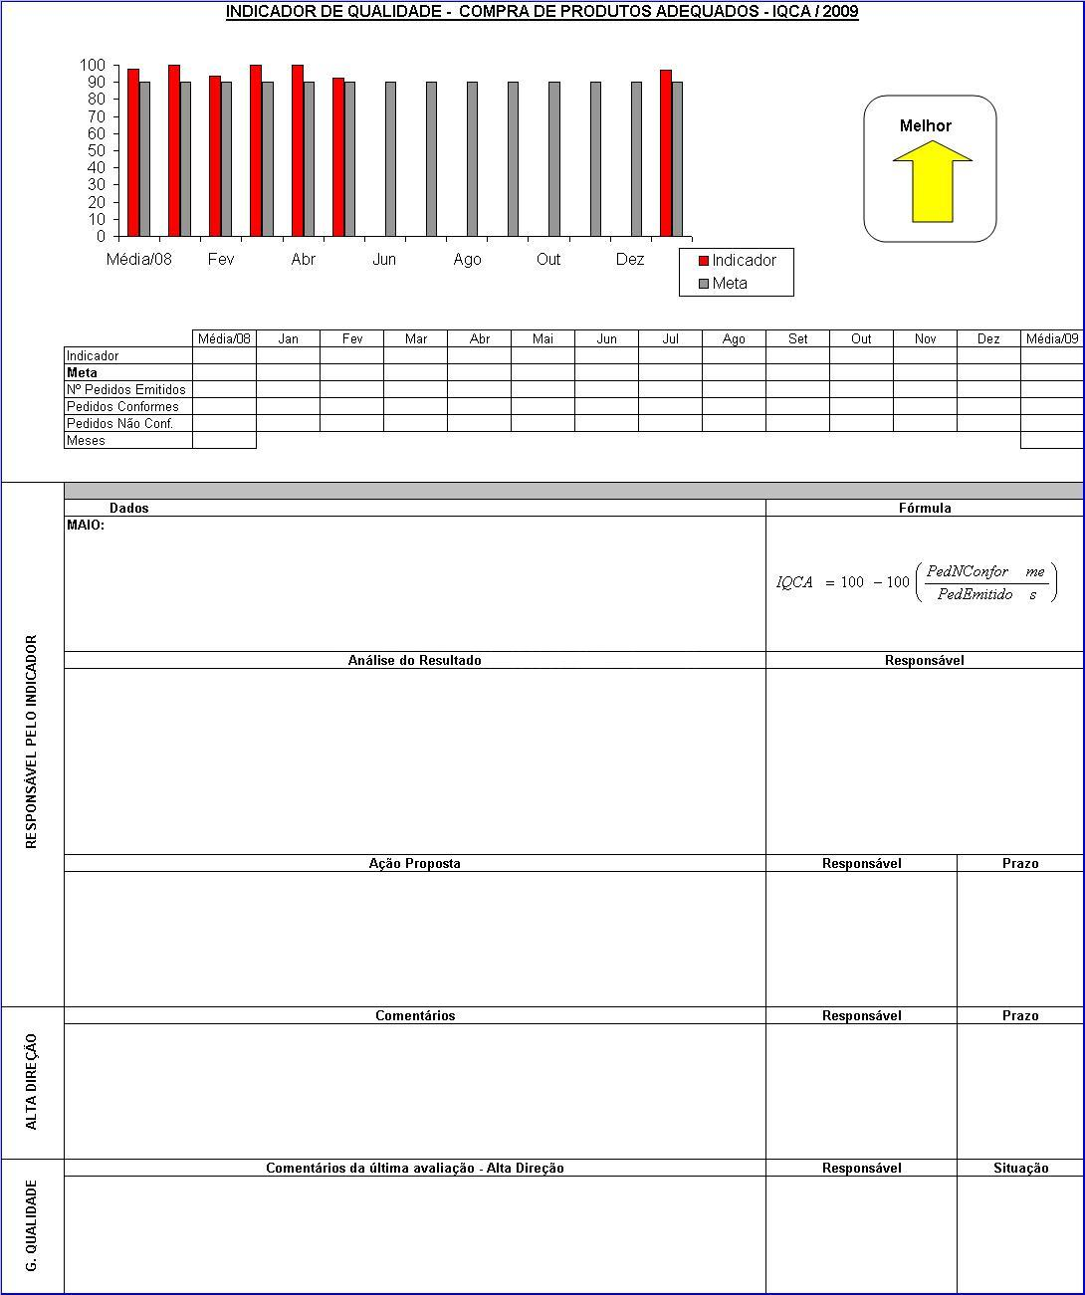
Para mensurar o desempenho do departamento de compras, o sistema ISO 9001:2000, propõe indicadores de qualidade. A empresa deste estudo de caso tem um indicador específico do departamento de compras (Figura 1) que é divulgado mensalmente.
Figura 1 – Indicador de Qualidade do Departamento de Compras
A empresa do estudo de caso demonstrou estar preocupada com a seleção de seus fornecedores, levando em consideração a co-participação dos mesmos em seu produto final. Através dos critérios adotados para o credenciamento de novos fornecedores há uma diminuição de fornecedores inadequados.
No quesito de avaliação nota-se que o procedimento traz maior segurança a empresa, já que com isso o fornecedor terá seu desempenho sempre acompanhado. Para o fornecedor isso é fonte de credibilidade, fazendo que a empresa que o contrata possa estar certa que os compromissos acordados serão honrados. Assim se estabelece uma confiança mútua, o que facilita a aliança estratégia entre empresa e fornecedor.
Os indicadores mostram que a empresa se preocupa em divulgar com clareza que está sempre em busca de melhoria contínua.
Todos os itens analisados na empresa estão condizentes com o que solicita a norma ISO 9001:2000. Verifica-se que isso foi de grande importância para a organização do sistema de Gestão de Fornecedores, padronizando todo o processo de compra.

Conclusão
Neste artigo buscaram-se quais os métodos, procedimentos e objetivos na captação, na avaliação e no relacionamento com fornecedores. Foi analisada primeiramente, a relevância da boa gestão de suprimentos, que pode ser crucial para uma tomada de decisão, visto seu “peso” dentro do orçamento. Quanto ao relacionamento com fornecedores, vimos que podem se tornar alianças estratégicas importantes dentro da organização, fazendo com que parcerias com fornecedores tornem-se vantagens competitivas e que seja de grande benefício para a empresa contratante e também para a contratada.
Através do estudo de caso podemos concluir que os procedimentos normativos, neste caso a ISO 9001:2000, é uma ferramenta que contribui muito para o melhor gerenciamento da cadeia de suprimentos, fazendo com que o Gestor de Suprimentos esteja sempre preocupado com a qualidade do fornecedor e do produto/serviço a ser adquirido do mesmo, não comprometendo assim seu processo produtivo. O sistema também ajuda a mensurar os resultados dos fornecedores, para que o mesmo esteja sendo sempre avaliado.
Quanto maior for à preocupação das empresas com seu departamento de compras, maior será sua capacidade de reduzir os custos, manter e melhorar a qualidade de seu processo e assim tornar-se competitiva no mercado. Por isso que o número de trabalhos focados na gestão de suprimentos vem aumentando, ajudando as empresas a tomarem diretrizes e utilizar ferramentas que contribuirão para o melhor desempenho de sua cadeia de suprimentos.

Referências

ARNOLD, J.R.T. Administração de Materiais. São Paulo: Atlas, 1999.
BAILY, P.; FARMER, D.; JESSOP, D.; JONES, D. Compras – Princípios e Administração. São Paulo: Atlas, 8°ed, 2000.
CHING, H. Y. Gestão de estoques na cadeia de logística integrada. São Paulo: Atlas, 2001.
CHRISTOPHER, M. Logística e Gerenciamento da Cadeia de Suprimentos: Estratégias para a redução de custos e melhoria dos serviços. São Paulo: Pioneira, 1997.
DIAS, M. A. P. Administração de materiais. 4 ed., São Paulo: Atlas, 2000.
GIL, Antonio Carlos. Métodos e técnicas de pesquisa social. 4° Ed. São Paulo: Atlas, 1994.
PALACIOS, V. H. R. Gestão da Qualidade na Construção Civil. Gerenciamento do Setor de Suprimentos em Empresas de Construção de Pequeno Porte, Rio Grande do Sul: Sinsduscon, 1995.
NBR ISO 9001:2000 - Sistemas de Gestão da Qualidade – Requisitos/Associação Brasileira de Normas Técnicas – Rio de Janeiro: ABNT, 2001.
YIN, R. Estudo de caso: planejamento e método. P. Alegre: Bookman, 2001.

